포르투갈 은행 마케팅 데이터 분석

1. 문제 정의
- 목표
- 은행의 데이터를 이용해 마케팅 효율성을 높일 전략 도출
- 가장 정확한 예측 모델을 기반으로 신규 고객의 정기 예금 가입 여부 예측
- 예측 모델의 결과를 바탕으로 마케팅 전략 제시

- 과제에 대한 질문문
- 특정 직업군에서 정기 예금 가입률이 높은가요?
- 교육 수준에 따라 정기 예금 가입률이 달라지나요?
- 과거 마케팅 캠페인의 성공 여부가 현재 캠페인의 성공에 영향을 미치나요?
- 고객의 나이와 정기 예금 가입 여부 간의 관계는 무엇인가요?
- 정기 예금 가입을 예측하기 위해 사용할 수 있는 가장 중요한 변수는 무엇인가요?

데이터 설명
- 사용 데이터: UCI ‘Bank Marketing’ 데이터셋
- 기간 : 2008.05~2010.11
- 샘플 수 : 41,188개
- 타켓 변수 : 정기 예금 가입 여부(YES/NO)

2. 데이터 분석
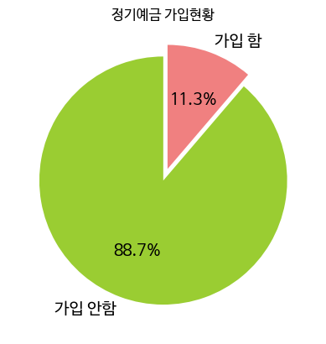

- 종속 변수의 치우침이 매우 심함.
- Yes 변수에 대한 추가 가중치 부여가 필요하다고 판단됨.

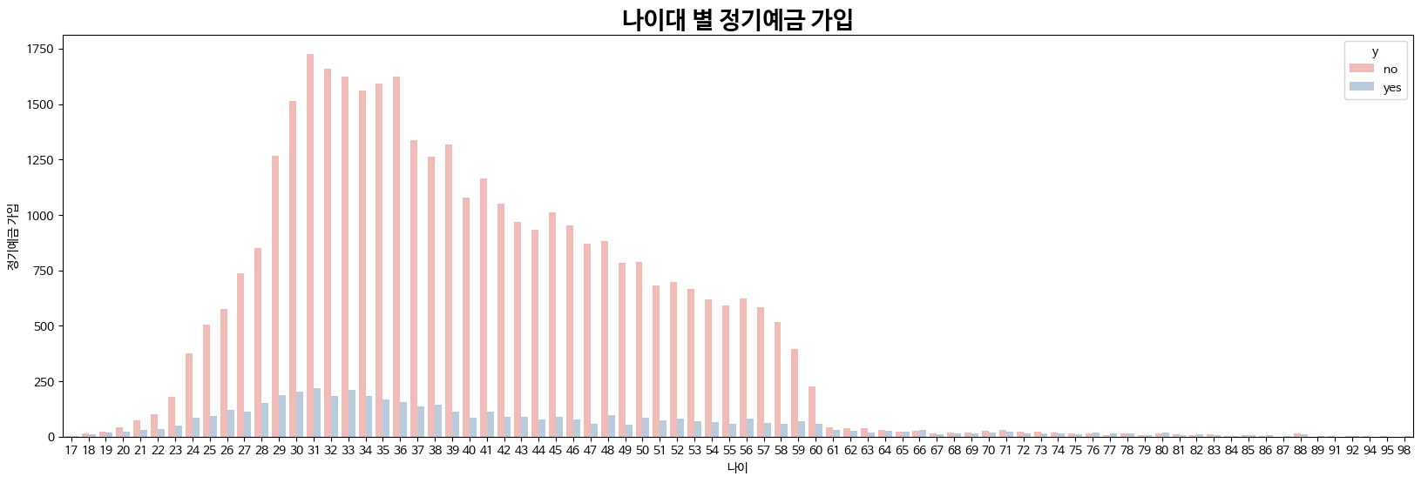
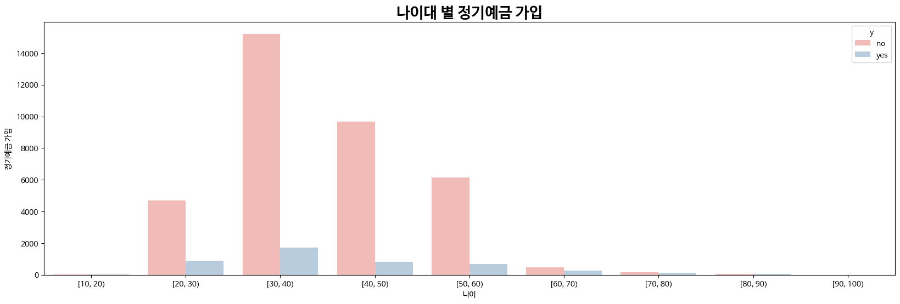

- 20~60대가 가입하지 않더라도 계좌를 가지고 있는 인구가 많으며, 가입인원 역시 제일 많은 걸을 볼 수 있다.
- 이벤트 시 해당 인원들을 타켓으로 한 이벤트가 효과적으로 판단됨.
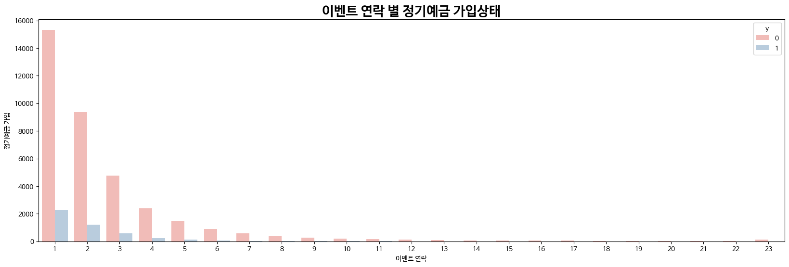
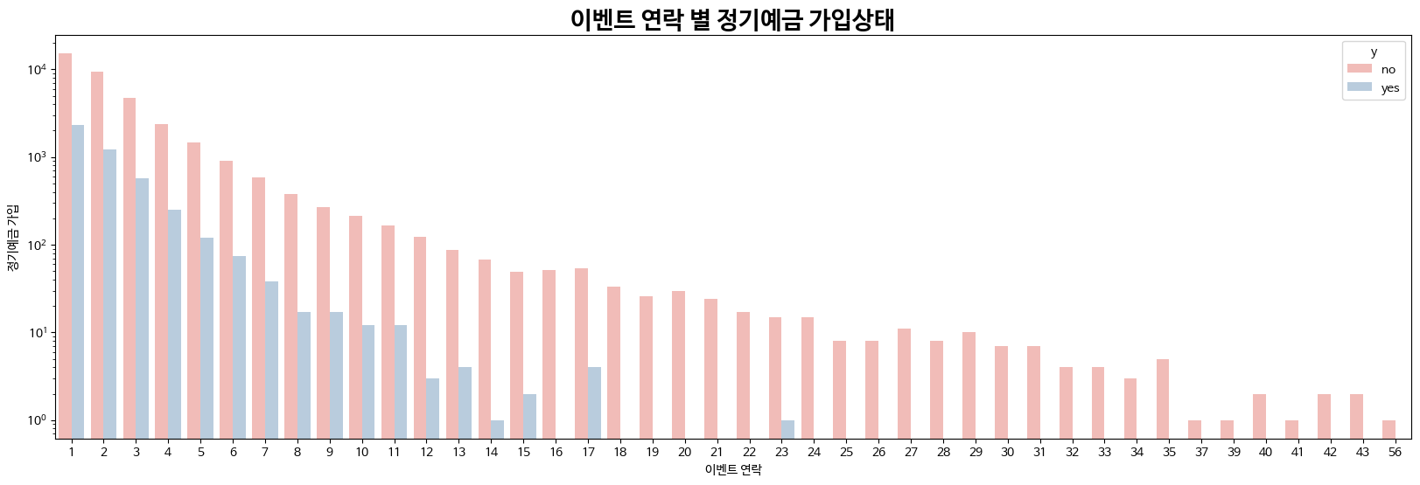
- 이벤트 연락의 경우 23회 이상의 경우 유의미한 정기예금 가입이 없어, 인력 운영 면에서도 많은 연락은 필요 없다는 것을 알 수 있다.
- 금액적인 면과 인원 효율성을 판단하여 효율을 위해 5회 미만으로 연락이 적당할 것으로 판단됨

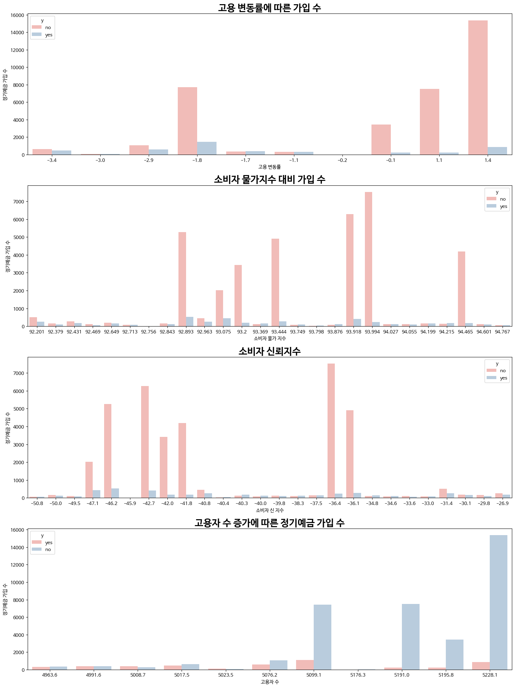
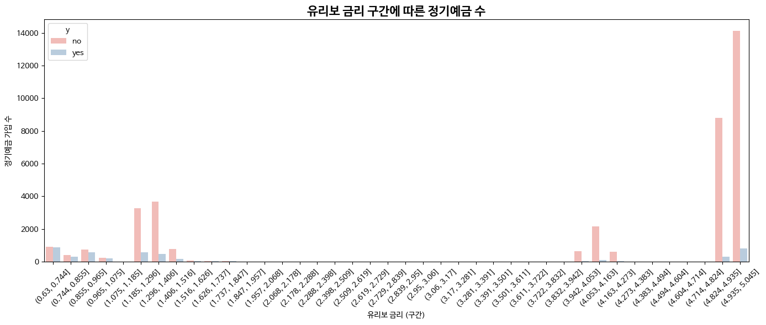
- 각 종 지수 중 유리보 금리(유럽 대출 금리)와 고용 관련 지수가 정기예금에 큰 영향이 있어, 모델링 중 점수가 낮을 시 변수 조정이 필요할 것으로 보임
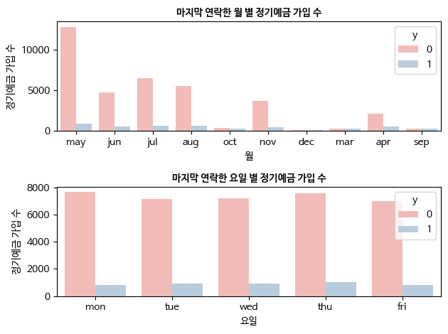
- 특정 월에 정기예금이 몰려있는 것으로 보아, 그 때 캠페인을 진행한 것으로 보임.

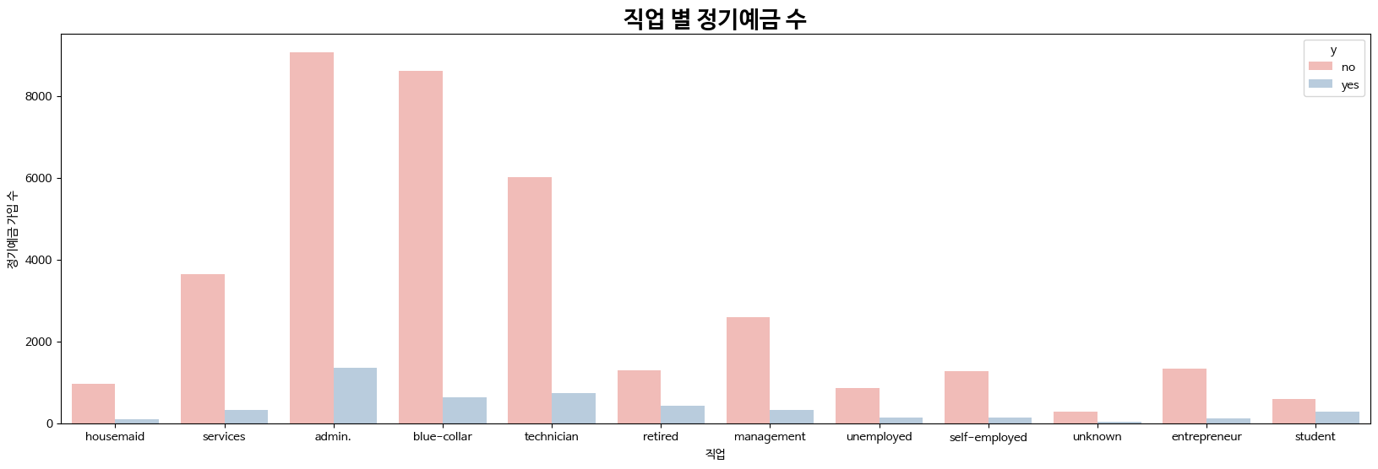

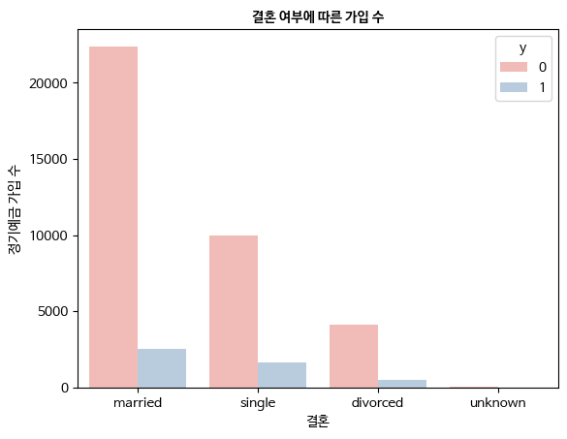
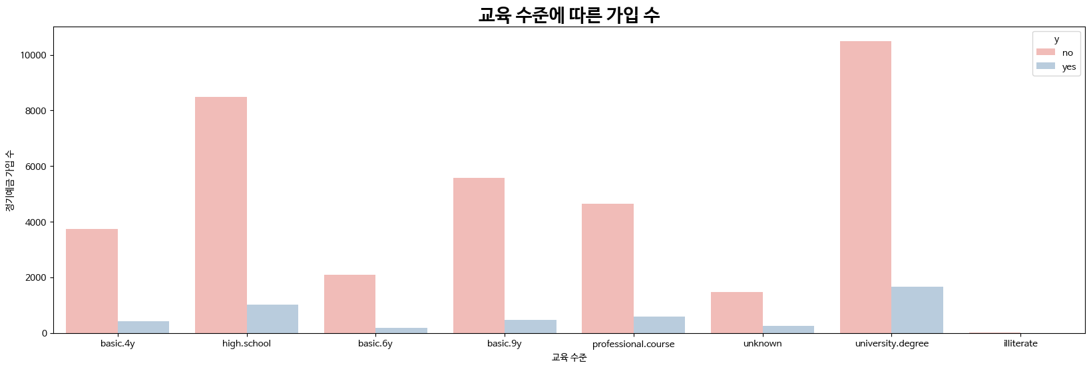
- 직업, 교육 수준, 결혼여부에 따라 정기예금 가입 률 차이가 커서 높은 직군, 결혼 여부, 교육 수준 등 높은 쪽을 분리하여 추가 캠페인 시 결과가 좋을 것으로 판단됨.

3. 모델링

1차 모델링
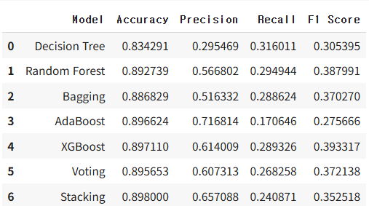
- campaign 23이상 제거 외 변수 추가 및 제거 없이 진행하여, 모든 지표가 안좋은 것을 볼 수 있다.

2차 모델링
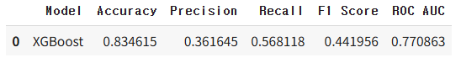
- XGBoost를 이용하여 종속변수 Yes에 가중치한 결과 F1 스코어가 올랐지만, 그 외 점수는 모두가 떨어진 것을 볼 수 있다.

3차 모델링
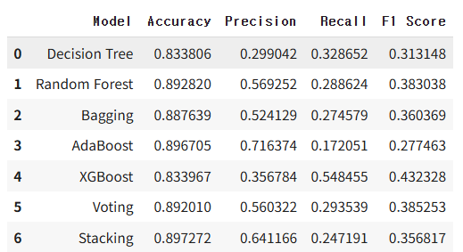
- 고용률 높을때, 주요 타켓 연령층, 학생 및 은퇴 층, 고등 교육 인원, 정기예금 높은 월, 낮은 유리보 금리 등 주요 타켓 변수 추가하여 3차 모델링 실시
- 전체적으로 점수는 높아 졌으나, 아직 부족하여 추가 모델링 실시

4차 모델링
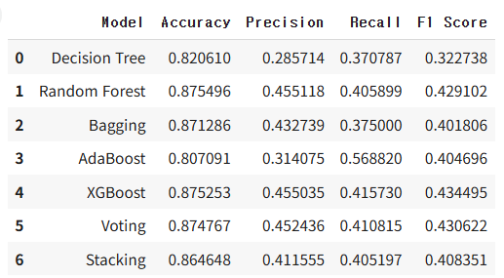
- 3차 모델링에서 smote를 이용하여 진행하였으나, 큰 차이를 보이지 않음.

5차 모델링
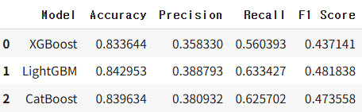
- 최종 모델링, 추가 변수 : unknown을 따로 구분하여 추가 변수 생성하여 추가함.(직업, 교육, 결혼여부, 신용불량 여부, 주택담보대출 여부, pdays 999 등)
- 최종 결과 LightGBM : Recall 0.63 / F1-score 0.48

4. 결론 및 비즈니스 제안
위 모델링을 통해 정기예금 가입에 주요 연령층, 결혼 여부, 직업, 교육 상태 등 개인 신상에 따른 가입률 차이가 큰 것을 확인 할 수 있었으며, 캠페인 관련 연락은 16회 이상의 경우 연락 대비 결과가 좋지 않아, 인력 낭비라는 것을 알 수 있었으며, 주요 지표 중 고용관련과 유리보 금리가 가입률에 많은 영향을 끼치는 것을 알 수 있었다.

제안 :
1. 개인신상에 따른 타켓팅 상품 개발 및 캠페인 진행(20~60대, 결혼, 관리자, 고등 교육이수자)
2. 캠페인 관련 연락을 1인당 5회 이하로 최대한 많은 인원에게 알리기(전화, 무선전화 등)
3. 주요 지표에 따른 상품 개발 및 캠페인 진행

